Практическое упражнение по программному модулю АЯКС (AJAX)

Введение

«BCH Ajax Plug-In» (Вставка Аякс МПБ) представляет собой облегченное приложение Яваскрипт (JavaScript) основанное на технологии Аякс, которое может легко интегрироваться в любой веб-сайт с целью динамического отображения информации с Центрального Портала МПБ.

Применение «BCH Ajax Plug-In» не требует наличия специальных знаний в области ИТ. Вставка работает на любых серверных платформах и не требует установки какого-либо программного обеспечения. Все необходимые файлы размещены на Центральном Портале МПБ и поддерживаются Секретариатом.

«BCH Ajax Plug-In» - приложение, работающее со стороны клиента. Соединение с Центральным Порталом МПБ осуществляется напрямую клиентом (конечный пользователь).

Интеграция

«BCH Ajax Plug-In» разработан таким образом, чтобы сделать процесс интеграции с любым веб-сайтом как можно проще.

Интеграция «BCH Ajax Plug-In» в любой веб-сайт производится методом простого добавления следующих строк HTML.

<script type="text/javascript" charset="utf-8"
src="http://bch.biodiv.org/centralportal/ui/offsite/bch-offsite.js"></script>
<script type="text/javascript" charset="utf-8" >
GenerateRecords("focalPoint", "ca", "en");</script>

Ниже приведен пример основной страницы HTML с интегрированным «BCH Ajax Plug-In».

<html>
<body>

<h1>National Focal Points</h1>

<script type="text/javascript" charset="utf-8"
src="http://bch.biodiv.org/centralportal/ui/offsite/bch-offsite.js"></script>
<script type="text/javascript" charset="utf-8" >
GenerateRecords("focalPoint", "ca", "en");</script>

</body
</html>

Настройка

Программный модуль «BCH Ajax Plug-In» может быть легко настроен для отображения любой определенной национальной информации МПБ для любой страны. Языковая поддержка на настоящий момент находится на стадии разработки.

Приложение «BCH Ajax Plug-In» может быть легко настроено методом изменения параметров функции GenerateRecords (Формирование записей), приведенных ниже.

function GenerateRecords(documentType, country, language);

Тип документа (documentType)

Данный параметр определяет тип национальной информации МПБ для отображения. Действующими значениями являются следующие:

Тип информации для отображения | Значение
Национальный координационный центр | focalPoint
Компетентный национальный орган | Authority
Национальная база данных | nationalDatabase
Закон, нормативное положение или руководящие принципы | Law
Соглашение или Договоренность | Agreement
Решение относительно ЖИО | decisionUnderAIA
Решение относительно ЖИО-ПКО | decisionUnderA11
Прочие решения | Decision
Эксперт по биобезопасности | biosafetyExpert
Отчет о задании | biosafetyExpertAssignmentReport
Возможности создания потенциала | capacityBuildingOpportunity
Проект по созданию потенциала | capacityBuildingProject
Потребности или приоритеты создания потенциала | countryNeedsAndPriorities
Оценка риска | riskAssessment

Страна (country)

Данный параметр обозначает страну, для которой отображается информация. «BCH Ajax Plug-In» использует двухзначные страновые коды системы ISO 3166.

Официальный список кодов может быть найден на:
http://www.iso.ch/iso/en/prods-services/iso3166ma/02iso-3166-code-lists/list-en1.html

Язык (language)

Некоторые языковые коды  Отражаемый язык | Значение
Английский | en
Русский | ru
Испанский | es
Упражнение

Откройте папку «AJAX», расположенную на вашем рабочем столе.
Дважды щелкните по файлу “my_first_ajax”.
Сверху вы увидите предупреждающее сообщение. Щелкните по нему и выберите “Allow Blocked Content…” (Разрешить заблокированный контент).

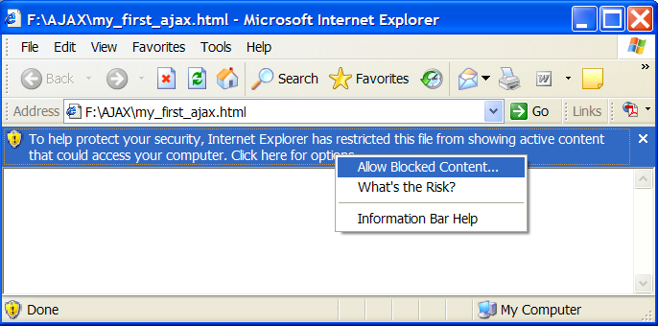

Вы увидите следующее окошко. Оно показывает список всех Национальных координационных центров Канады на французском языке.

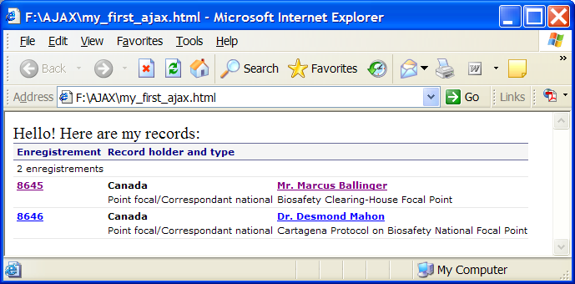

Вернитесь к своей папке AJAX и нажмите правой клавишей мышки на файл “my_first_ajax”, далее выберите «Открыть с помощью» (“Open With”) и выберите программу Блокнот (“Notepad”).

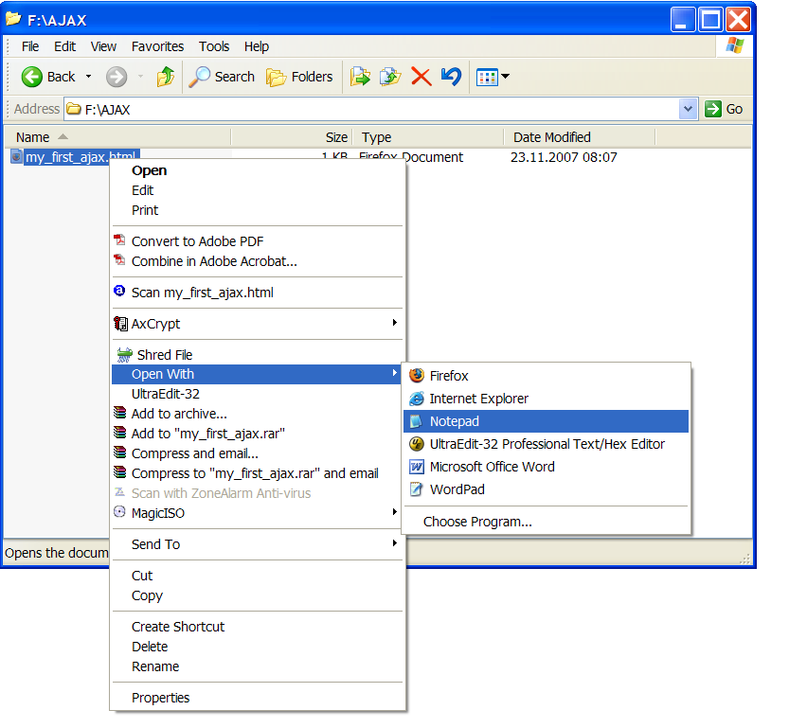

Вы увидите следующее окошко:

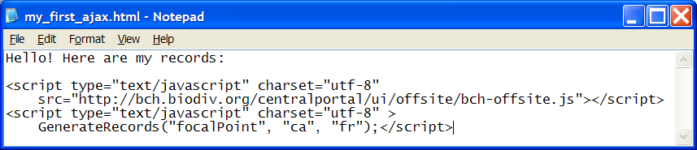

Выполните следующие быстрые задания:
1. Отобразите список всех Законов, Нормативных положений и Руководящих принципов для Бразилии на испанском языке.
2. Отобразите список всех Оценок риска для Новой Зеландии.

Ключ к ответу

Упражнение 1:

<script type="text/javascript" charset="utf-8"
src="http://bch.biodiv.org/centralportal/ui/offsite/bch-offsite.js"></script>
<script type="text/javascript" charset="utf-8" >
GenerateRecords("law", "br", "es");</script>

Упражнение 2:

<script type="text/javascript" charset="utf-8"
src="http://bch.biodiv.org/centralportal/ui/offsite/bch-offsite.js"></script>
<script type="text/javascript" charset="utf-8" >
GenerateRecords("riskAssessment", "nz", "en");</script>

